西安电子科技大学

计算机通信与网络 课程实验报告
实验名称 Windows下的WEB服务器配置，Windows下的FTP服务器配置
计算机科学与技术学院 班
成 绩

姓名 学号
实验批次
实验开始日期 年 月 日
实验室门号
同组实验者
指导教师评语：

指导教师：
年 月 日
实验报告内容基本要求及参考格式
一、实验目的
二、实验所用仪器（或实验环境）
三、实验基本原理及步骤（或方案设计及理论计算）
四、实验数据记录（或仿真及软件设计）
五、实验结果分析及回答问题（或测试环境及测试结果）

一：实验目的
理解IIS服务的基本概念；
掌握在Windows 2003 server 上安装WEB服务器的方法；
掌握WEB服务器的配置方法；
掌握在客户端访问WEB服务器的方法。
理解FTP的基本概念与工作原理；
安装FTP服务器方法；
配置与管理FTP服务器的方法；
客户端访问FTP服务器的方法

二：实验设备
交换机(HP 5120)，PC机，RJ45双绞线，VMware下的windows server2003。

三：前置知识
IIS的基本概念：
IIS的基本概念：IIS(Internet Information Server)是一种Web（网页）服务组件，在组建局域网时，可以利用IIS来构建自己的Web服务器、FTP服务器、NNTP服务器和SMTP服务器，分别用于网页浏览、文件传输、新闻服务和邮件发送等方面，它使得在网络（包括互联网和局域网）上发布信息成了一件很容易的事。
WWW的基本概念：
World Wide Web（也称Web、WWW或万维网）是Internet上集文本、声音、动画、视频等多种媒体信息于一身的信息服务系统，整个系统由Web服务器、浏览器 （Browser）及通信协议3部分组成。WWW采用的通信协议是超文本传输协议（HTTP，HyperText Transfer Protocol），它可以传输任意类型的数据对象，是Internet发布多媒体信息的主要应用层协议。
WWW中的信息资源主要由一篇篇的网页为基本元素构成，所有网页采用超文本标记语言（HTML，HyperText Markup Language）来编写，HTML对Web页的内容、格式及Web页中的超链进行描述。Web页间采用超级文本（HyperText）的格式互相链接。通过这些链接可从这一网页跳转到另一网页上，这也就是所谓的超链接。
Internet中的网站成千上万，为了准确查找。人们采用了统一资源定位器（URL，Uniform Resource Locator）来在全世界唯一标识某个网络资源。其描述格式为：
协议：//主机名称/路径名/文件名：端口号
例如：http://www.xidian.edu.cn，客户程序首先看到http（超文本传输协议），知道处理的是HTML连接，接下来的是www.xidian.edu.cn站点地址（对应一特定的IP地址，通过上一章DNS服务解析），http协议默认使用的TCP协议端口为80，可省略不写。

FTP的基本概念：
FTP（File Transfer Protocol）是文件传输协议，我们可以在服务器中存放大量的共享软件和免费资源，网络用户可以从服务器中下载文件，或者将客户机上的资源上传至服务器。FTP就是用来在客户机和服务器之间实现文件传输的标准协议。它使用客户/服务器模式，客户程序把客户的请求告诉服务器，并将服务器发回的结果显示出来。而服务器端执行真正的工作，比如存储、发送文件等。
如果用户要将一个文件从自己的计算机发送到FTP服务器上，称为FTP的上载（Upload），而更多的情况是用户从服务器上把文件或资源传送到客户机上，称为FTP的下载（Download）。在Internet上存在有许多FTP服务器，它们往往存储了许多允许存取的文件，如：文本文件、图像文件、程序文件、声音文件、电影文件等。

四：实验内容
Windows下的WEB服务器配置：
在Windows 2003 server 上安装WEB服务器；
在Windows 2003 server 上配置WEB服务器
在客户端访问WEB服务器。
理解WEB服务器的基本概念和原理。
熟悉WEB服务器的配置和管理方法。
熟悉在WEB客户端通过浏览器（可以用IP地址或域名）的方式访问WEB站点。

Windows下的FTP服务器配置：
在Windows 2003 server 上安装FTP服务器；
在Windows 2003 server 上配置FTP服务器
在客户端访问FTP服务器。
理解FTP服务器的基本概念和原理。
熟悉FTP服务器的配置和管理方法。
熟悉在FTP客户端通过浏览器（可以用IP地址或域名）的方式访问FTP站点。
熟悉使用ftp 指令测试ftp ip 地址，登陆ftp默认站点，用户名和密码
可以提前设置为用户名：369，密码：369，然后登陆。也可以匿名登陆，
用户名anonymous，然后敲回车直接登陆。
ftp> get 文件名指令从ftp服务器下载文件， ftp> put 文件名将当前目录下的文件上传到从ftp服务器 。

五：实验过程
首先在windows server上配置WEB与FTP和DNS服务器，拓扑图如下：
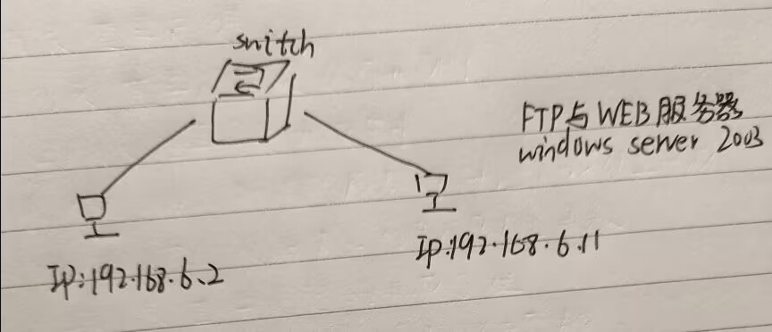
首先在windows server下，设置ip为192.168.6.11，作为WEB与FTP服务器IP地址，子网掩码为255.255.255.0。安装WEB服务器和FTP服务器。
然后自行创建htm文件，复制到\Inetpub\wwwroot目录。在磁盘中新建一个名为web1的文件夹，创建另一个htm文件，新建一个网站，将web1作为该网站的页面，TCP端口设置为8080，在文档属性下将添加web1并移动到首行。
然后利用实验五的方法配置DNS服务器，将服务器ip192.168.6.11与域名wanglanhuajiaofen.fun进行对应，创建正向和反向区域，这样就可以通过域名来访问服务器了。
接下来通过域名访问服务器，在浏览器输入http://wanglanhuajiaofen.fun可以看到配置的默认页面。然后在再输入http://wanglanhuajiaofen.fun:8080/，可以访问到配置的另一个页面。
然后配置FTP服务器。创建一个文本文件，放到默认的FTP站点的目录中。再新建一个FTP站点，TCP端口设置为2121，路径设置为一个自己创建的文件夹，再在该文件夹中放入创建的另一个文本文件。
接下来通过域名访问服务器，在浏览器中输入ftp://wanglanhuajiaofen.fun 可以看到配置好的默认的FTP站点，里面存放的是默认站点中的文本文件。再在浏览器中输入ftp:wanglanhuajiaofen.fun:2121/，可以看到自行创建的另外一个ftp站点，里面存放的是对应的文本文件。双击文件即可打开文件。
最后在命令行下用ftp命令进行连接服务器。输入ftp wanglanhuajiaofen.fun。用户名输入anonymous。密码为默认的123456。
然后通过get 文件名 即可从ftp服务器上下载文件，再使用put 文件名就可以把文件从主机上传到ftp服务器。

六：心得体会
通过这次实验，我不仅知道了WEB服务器的基本概念和通过域名访问网页的流程，而且还自己动手在windows server上配置了一台WEB服务器。此外还了解到FTP协议的概念和在命令行从FTP服务器下载文件和上传文件到ftp服务器的流程，并且自己动手在windows server 上配置了一台FTP服务器。
在这次实验中，我还学到了命令行中与ftp有关的一些命令，比如put，get，dir等等。
此外，在本次实验中，我还拓展了实验：不仅配置了WEB和FTP服务器，我还额外配置了DNS服务器，将服务器的ip192.168.6.11与域名wanglanhuajiaofen.fun对应起来，在访问WEB和FTP服务器时均使用域名访问。
通过本学期的六次计网实验，我对计算机网络的知识有了进一步的认识。我深深明白了如果要搞懂计算机网络，必须得自己亲自动手实践才行，而且必须有自己的想法，可以自行进行一些有意思的实验配置。

